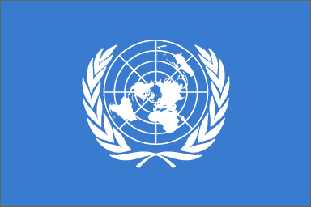
2.1.5. DECLARACIÓN SOBRE ORIENTACIÓN SEXUAL E IDENTIDAD DE GÉNERO DE LAS NACIONES UNIDAS

2. Reafirmamos que todas las personas tienen derecho al goce de sus derechos humanos sin distinción alguna de raza, color, sexo, idioma, religión, opinión política o de cualquier otra índole, origen nacional o social, posición económica, nacimiento o cualquier otra condición, tal como lo establecen el artículo 2 de la Declaración Universal de los Derechos Humanos y el artículo 2 del Pacto Internacional de Derechos Civiles y Políticos y del Pacto Internacional de Derechos Económicos, Sociales y Culturales, así como el artículo 26 del Pacto Internacional de Derechos Civiles y Políticos.
3. Reafirmamos el principio de no discriminación, que exige que los derechos humanos se apliquen por igual a todos los seres humanos, independientemente de su orientación sexual o identidad de género.

Anexo NNUU/DIGU/08 Para ver la norma in extenso, también puede utilizar el siguiente link Carta de fecha 18 de diciembre de 2008 dirigida al Presidente de la Asamblea General por los Representantes Permanentes de la Argentina, el Brasil, Croacia, Francia, el Gabón, el Japón, Noruega y los Países Bajos ante las Naciones Unidas Tenemos el honor de transmitir una declaración sobre derechos humanos, orientación sexual e identidad de género (véase el anexo) en nombre de Albania, Alemania, Andorra, la Argentina, Armenia, Australia, Austria, Bélgica, Bolivia, Bosnia y Herzegovina, el Brasil, Bulgaria, Cabo Verde, el Canadá, Chile, Chipre, Colombia, Croacia, Cuba, Dinamarca, el Ecuador, Eslovaquia, Eslovenia, España, Estonia, la ex República Yugoslava de Macedonia, Finlandia, Francia, el Gabón, Georgia, Grecia, Guinea-Bissau, Hungría, Irlanda, Islandia, Israel, Italia, Japón, Letonia, Liechtenstein, Lituania, Luxemburgo, Malta, Mauricio, México, Montenegro, Nepal, Nicaragua, Noruega, Nueva Zelandia, los Países Bajos, el Paraguay, Polonia, Portugal, el Reino Unido de Gran Bretaña e Irlanda del Norte, la República Centroafricana, la República Checa, Rumania, San Marino, Santo Tomé y Príncipe, Serbia, Suecia, Suiza, Timor-Leste, el Uruguay y Venezuela. Agradeceríamos que la declaración, a la que se ha dado lectura en la sesión plenaria de hoy, se distribuyera como documento del sexagésimo tercer período de sesiones de la Asamblea General, en relación con el tema 64 b) del programa.

